**Rancher容器管理平台使用说明**

目录

1.简介 1

2.适用范围与对象 1

3.使用说明 1

4.服务部署 1

5.服务管理 1

5.1 环境选择 1

5.2 重新部署 2

5.3 升降级 2

5.4 回滚 3

5.5 扩缩容 3

5.6 日志查看 4

5.7 命令行操作 4

6.服务访问 5

7.其他说明 6

**1.简介**

Rancher是一套企业级容器管理平台，通过Rancher可以轻松快捷的部署和管理容器，满足IT需求并为 DevOps 团队提供支持。

**2.适用范围与对象**

适用于产研中心所有软件开发项目。适用对象包括产开发工程师、测试工程师、运维工程师。

**3.使用说明**

全局DNS：10.10.10.102

登录地址：https://rancher.xyb2b.com.cn/

账号/密码：默认个人姓名拼音/123456（例:liangzehua/123456）

以联盟项目fix环境为例，通过视图展示Rancher管理项目的基本操作。

**4.服务部署**

服务部署仍以jenkins为持续集成工具，地址为jks.xyb2b.com.cn或jenkins.xyb2b.com.cn。

**5.服务管理**

* 1. **环境选择**

选择全局-集群（league）-环境（league-fix）-工作负载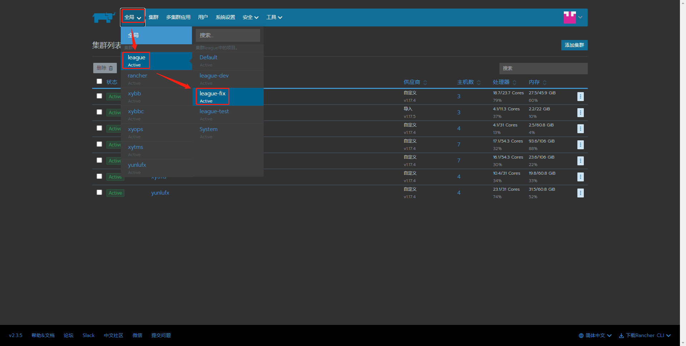

* 1. **重新部署**

选择模块-重新部署

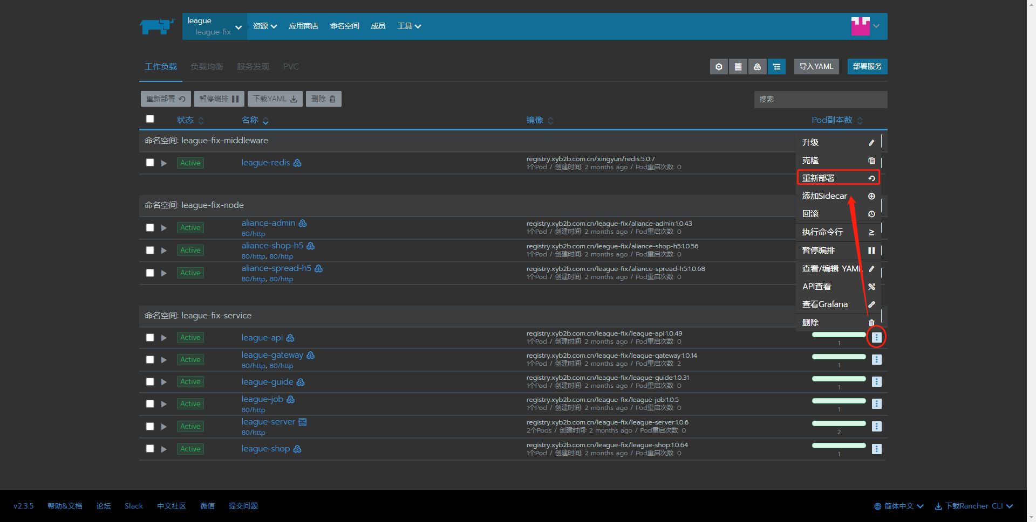

* 1. **升降级**

选择模块-升级-升级版本号

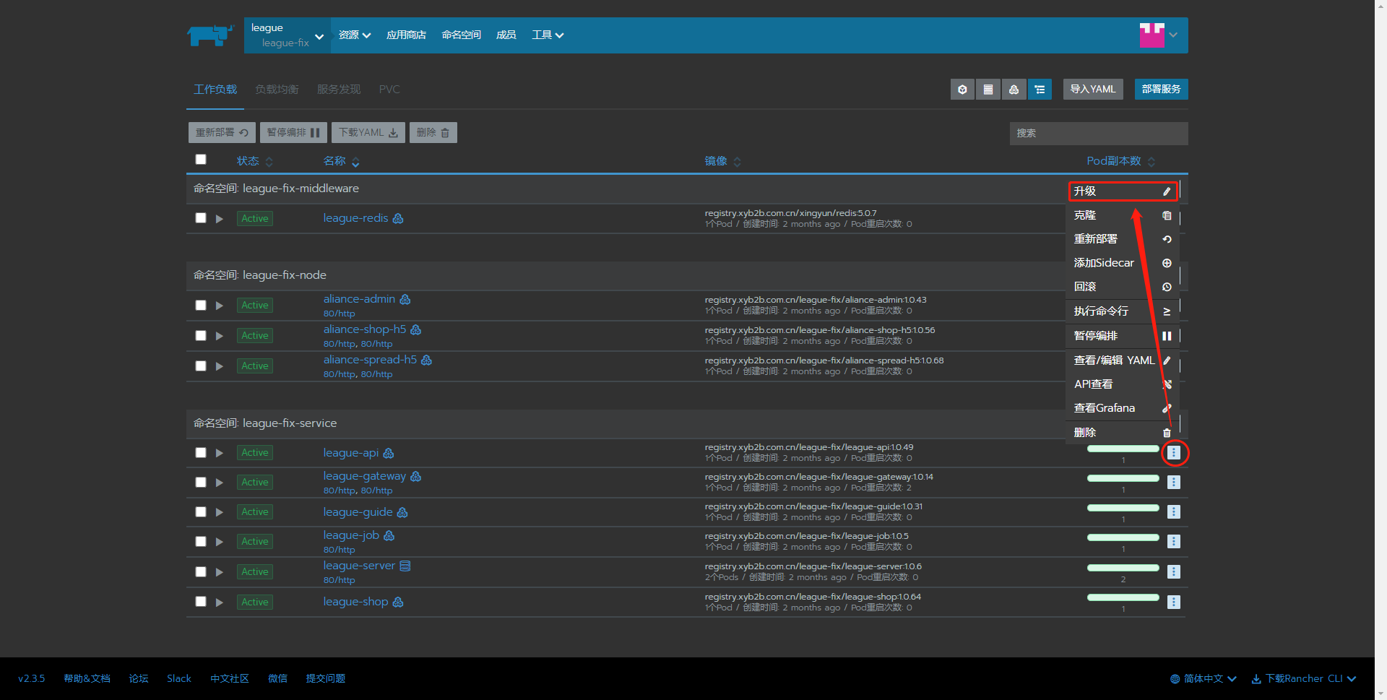

* 1. **回滚**

选择模块-回滚-回滚版本号

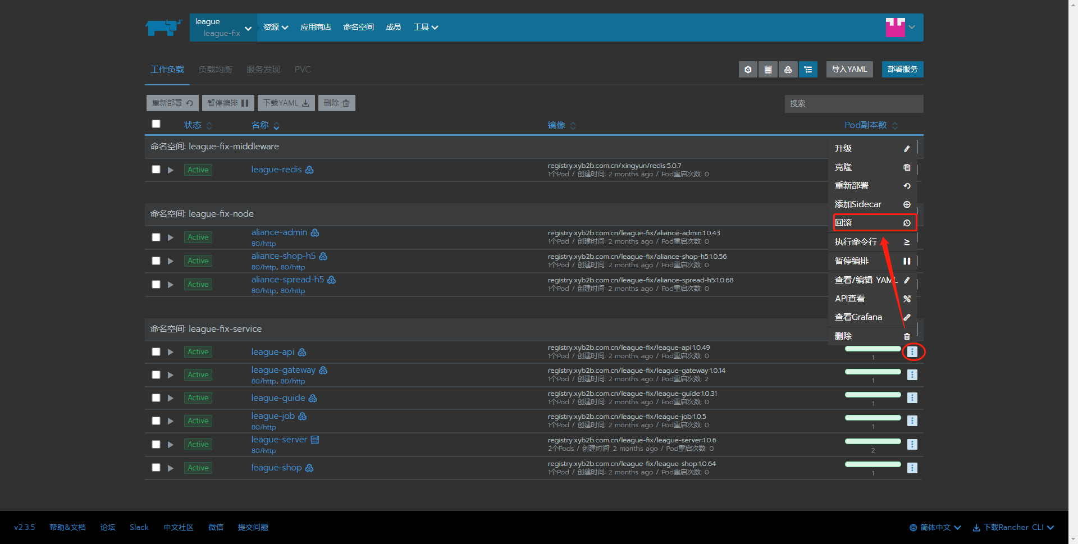

* 1. **扩缩容**

选择模块-进入模块页面-加减副本数

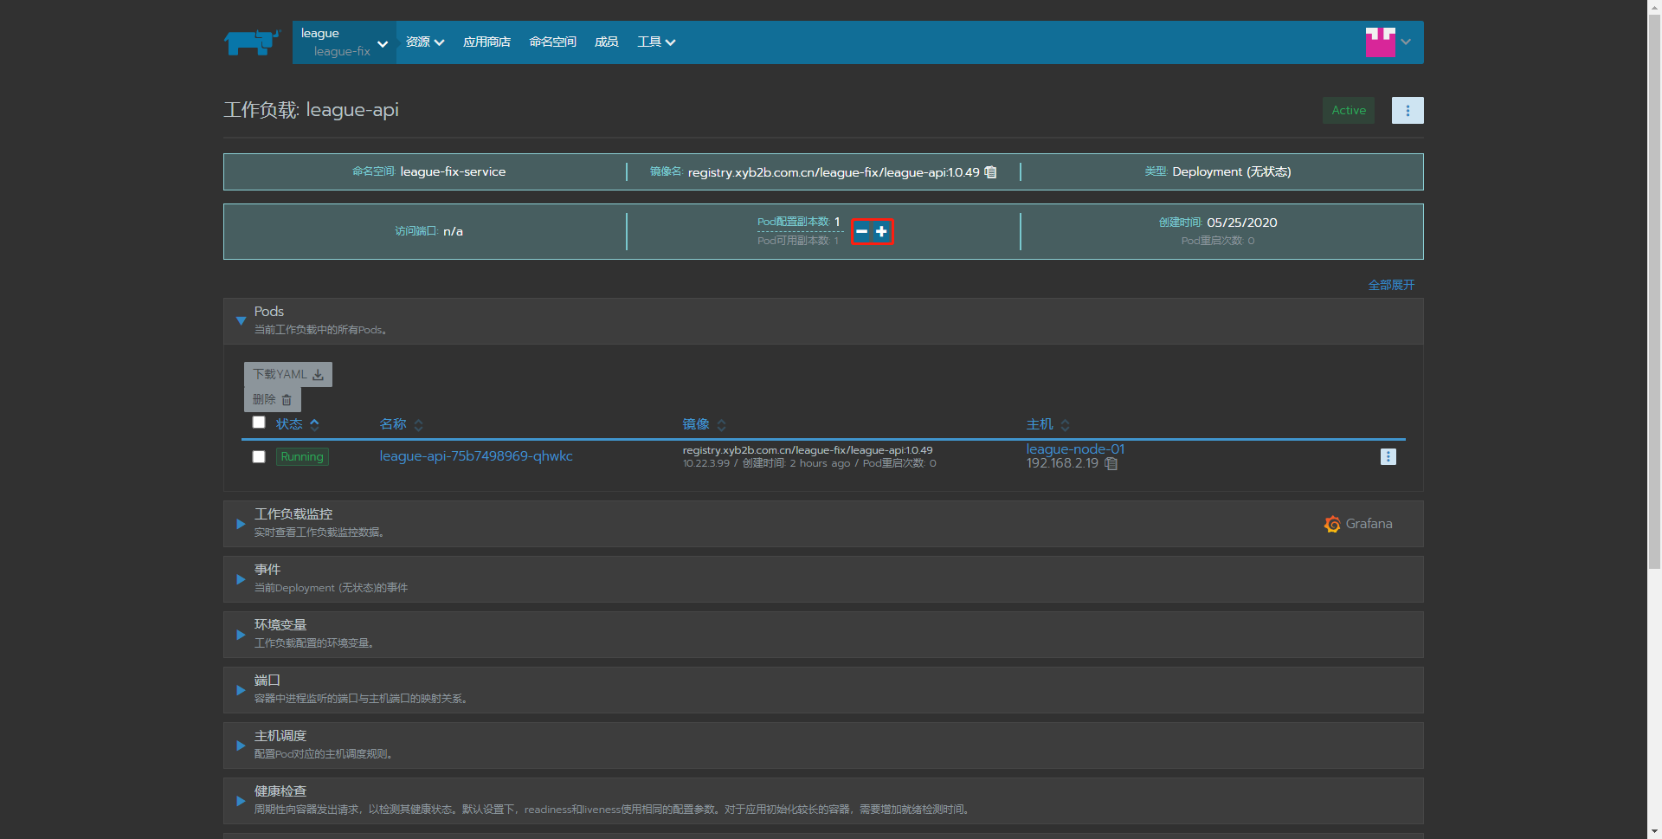

* 1. **日志查看**

选择模块-进入模块页面-查看日志

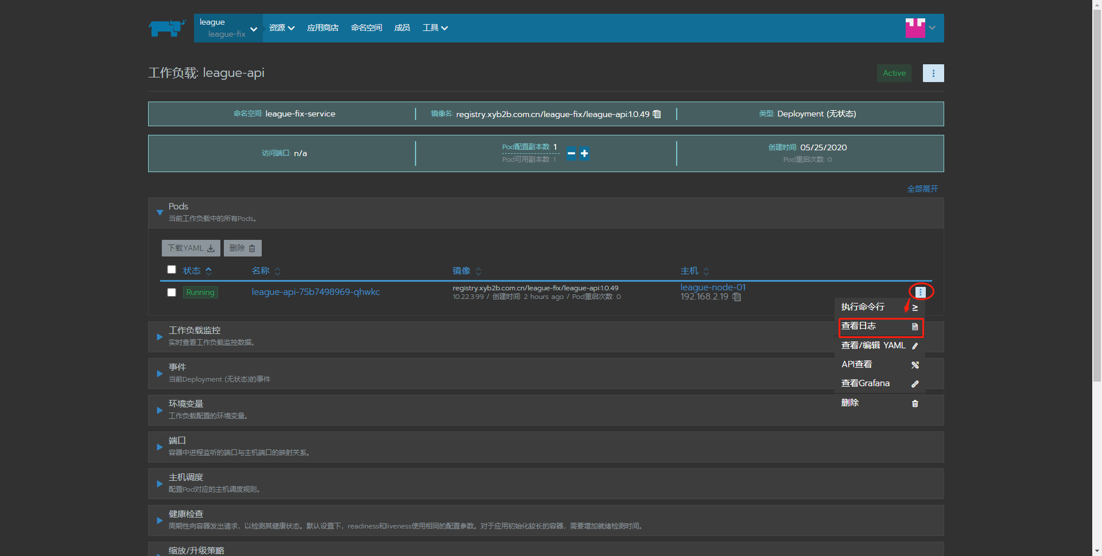

* 1. **命令行操作**

选择模块-进入模块页面-执行命令行（进入容器后，默认路径为当前工作路径，通过pwd查看）

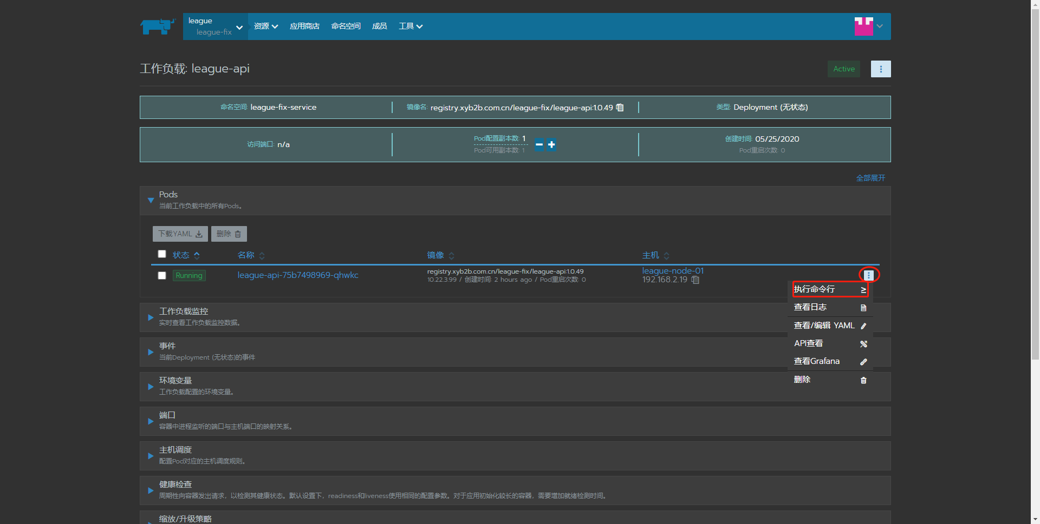

**6.服务访问**

选择全局-集群（league）-环境（league-fix）-负载均衡

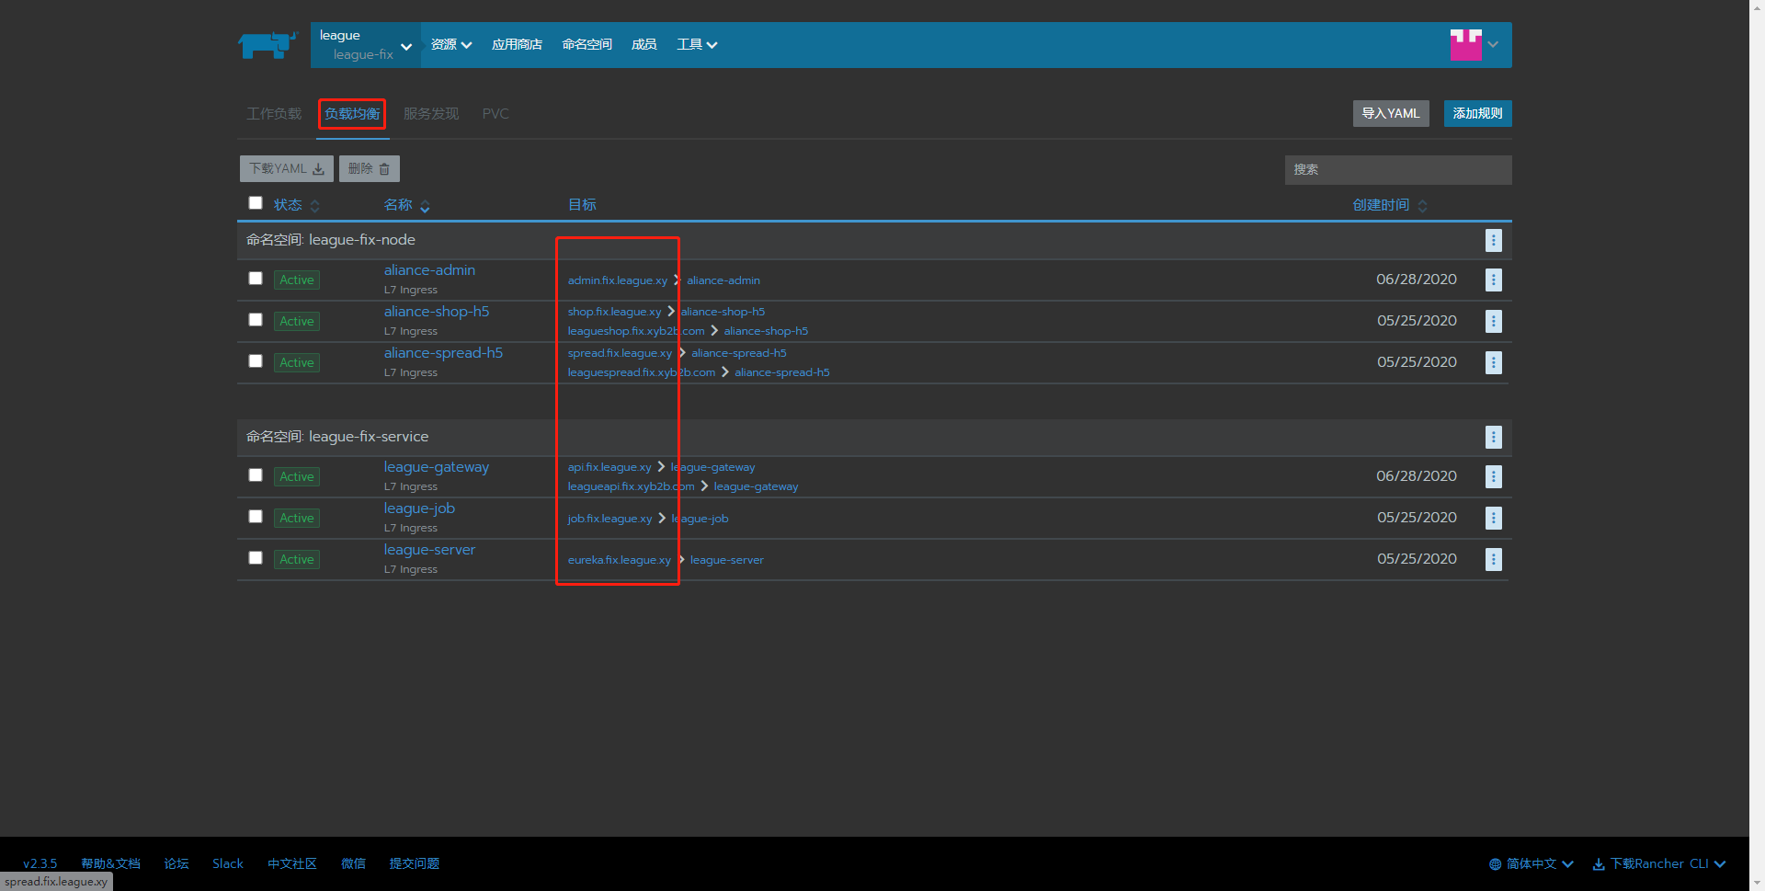

**7.其他说明**

由于服务的重新，服务IP会发生变化，所以通过办公网络访问连接集群服务时，请使用域名来访问连接。

域名拆解说明：例如league-api.league-fix-service.svc.cluster.league:8082

league-api：模块名称

league-fix-service：模块所属命名空间

svc：service缩写(固定)

cluster.league：集群域名（固定，如cluster.league代表league集群，cluster.xybbc代表xybbc集群）

8082：服务端口号